Беседа с ребенком.

Цель: выявление общей осведомленности ребенка, установление эмоционального контакта.

Вопросы:
  - Назови свою фамилию, имя (1 балл), отчество (2 балла)
  - Когда ты родился? Сколько тебе лет? Сколько лет тебе будет через год? (дата или месяц – 1 балл), число, месяц, год – 2 балла
  - Как зовут твоих родителей? (ФИО – 2б, ФИ – 1б)
  - В каком городе ты живешь?
  - Сейчас утро или вечер?
  - Какое сейчас время года?
  - Назови четыре времени года (в любом порядке).
  - Назови дни недели, начиная с понедельника.
  - Каких ты знаешь диких животных? Назови.
10) Каких ты знаешь домашних животных? Назови.

Оценка результатов:
12 – 14 баллов – высокий уровень
10 - 11 баллов – хороший уровень
8 – 9 баллов – средний уровень
7 и менее баллов – низкий уровень

Субтест 1.

1). Зрительная память.

Цель: определение объема произвольного зрительного запоминания.
Инструкция: «Сейчас я покажу тебе картинки, посмотри на них внимательно и постарайся их запомнить».
Процедура обследования: ребенку предъявляется 10 картинок (время предъявления – 15 секунд).

Оценка результатов:
За каждое правильное воспроизведение выставляется по одному баллу.
8-10 слов – высокий уровень
6-7 слов – хороший уровень
4-5 – средний уровень
3 и меньше – низкий

2).Слуховая память.
Цель: определение объема кратковременной слуховой памяти.
Инструкция: «Сейчас я буду называть тебе слова. Пожалуйста, слушай меня внимательно».
Процедура обследования: ребенку вслух называют 10 слов с интервалом в 1 секунду между словами.
Слова: лес, хлеб, окно, стул, вода, брат, конь, гриб, игла, мед.
Оценка результатов:
За каждое правильное воспроизведенное слова выставляется по одному баллу.
8-10 слов – высокий уровень (запомнил и воспроизвел за 5 попыток)
6-7 слов – хороший уровень (запомнил и воспроизвел за 5 попыток)
4-5 – средний уровень (запомнил и воспроизвел за 5 попыток)
3 и меньше – низкий (запомнил и воспроизвел за 5 попыток)
Субтест 2.
Мышление
Цель: оценка образно – логического мышления, умственных операций анализа и обобщения.
1. Четвертое лишнее
Инструкция: «На каждой из картинок 1 из 4 изображенных на ней предметов является лишним. Внимательно посмотри на них и определи, какой предмет и почему является лишним».
За каждый правильный ответ выставляется по одному баллу.

2. Аналогии.
Инструкция: «Я буду называть тебе тори слова. Два из них подходят друг другу, являются парой. Тебе надо будет придумать слово, подходящее по смыслу к третьему, то есть найти ему пару».
Слова: ОКУНЬ – РЫБА, а РОМАШКА - …
МОРКОВЬ – ОГОРОД, а ГРИБЫ…
ЧАСЫ – ВРЕМЯ, а ГРАДУСНИК…
ГЛАЗ – ЗРЕНИЕ, а УШИ - …
ДОБРО – ЗЛО, а ДЕНЬ …
УТЮГ – ГЛАДИТЬ, а ТЕЛЕФОН -…
За каждый правильный ответ выставляется по одному баллу.

Оценка результатов:
10-12 – высокий
7-9 - хороший
4-6 – средний
3 и менее – низкий

Субтест 3.

Речь. Причинно-следственные связи.«Последовательные картинки»

Цель: оценка возможностей составления связного рассказа по серии картинок, установления связи событий, отраженных на этих картинках.

Инструкция: перемешанные картинки (5 штук) положить перед ребенком со словами: «У меня есть картинки. Они все перепутаны. Попробуй разложить их по порядку перед собой на столе, а потом расскажи по ним какую-нибудь историю (составь рассказ)».

Оценка результатов:
- Сам разложил – высокий уровень – 4 балла
- Сам разложил, но ошибся и сам исправил – хороший уровень - 3
- Если исправил с помощью педагога – средний уровень - 2
- Не справился с заданием – низкий уровень – 1 балл

- Разложил и содержательно рассказал – высокий уровень - 4
- Разложил и рассказал, использовав 2-3 сложные предложения – хороший уровень - 3 балла
- Есть нарушения причинно-следственные связи (описывает все картинки отдельно) – средний уровень - 2 балла
- Только отвечает на вопросы педагога – низкий уровень - 1 балл

Субтест 4.

Фонетика.

Цель: оценить особенности фонематического слуха (звуко-буквенного анализа).

Процедура обследования: ребенку предъявляется 3 ряда картинок. Каждый ряд содержит 4 картинки.
Инструкция: «Посмотри на картинки и назови предмет, который на ней изображен. Если есть звук «с», то хлопни в ладоши».

3 ряда картинок:
1) собака, зонт, самолет, ромашка («с» в начале)
2) лиса, капуста, роза, окно («с» в середине)
3) автобус, бочка, кактус, заяц («с» в конце).

Оценка результатов:
10-12 – высокий
7-9 - хороший
4-6 – средний
3 и менее – низкий

Субтест 5.

Цель: оценка уровня произвольности внимания.
Инструкция: «Перед тобой лежит лист бумаги, на котором нарисована картинка, и карандаш. На этом листе прошу тебя нарисовать точно такую же картинку. Не торопись, будь внимателен. Если же нарисуешь неправильно, то ничего стирать не нужно, рядом нарисуй правильно». (приложение 1).
Когда ребенок говорит об окончании работы, ему надо предложить, все ли верно.
Ошибками считаются:
- отсутствие какой-либо детали 4б.
- увеличение отдельных деталей рисунка, 3б.
- неправильно изображенный элемент рисунка 2б.
- неправильное расположение деталей в пространстве рисунка (смещение забора вниз или вверх, трубы, отклонение колечек дыма более 30˚ от горизонтальной линии) 1б.
- отклонение прямых линий более 30˚ от заданного направления. 1б.
- разрывы между линиями в тех местах, где они должны быть соединены. 1б.
- залезание линий одна за другую. 1б.

Оценка результатов:
0б. – высокий уровень
1-2б. – хороший
3-4б. – средний
более 4б. - низкий

Субтест 6.
РИСОВАЛЬНЫЙ ТЕСТ КУГЛЕРА
Цель: оценка уровня развития мелкой моторики.
Инструкция: « Посмотри на фигуру и нарисуй такую же». (приложение 2)
Процедура обследования: тест состоит из семи усложняющихся фигур, которые ребенок должен самостоятельно нарисовать. Фигуры предъявляются поочередно по мере выполнения последующей.

Оценка результатов:
Фигура с изображением креста (5 ) обязательно должна быть выполнена ребенком семи лет. С ней справляется и шестилетние дети. Невыполнение рисунка восьмилетним ребенком свидетельствует с большей вероятностью о слабоумии. Незрелым к школьному обучения считается ребёнок , который перед поступлением в школу не может нарисовать последних три фигуры (5, 6,7)

7 – высокий уровень
6. – хороший
5 – средний
4 и менее – низкий.

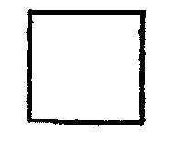
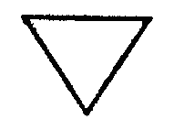


Рис.1 Рис.2 Рис.3

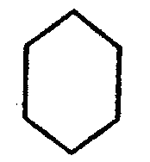

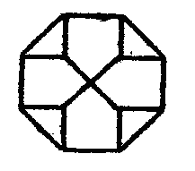
Рис.4 Рис.5 Рис.6
Рис.4
Рис.5 Рис.6
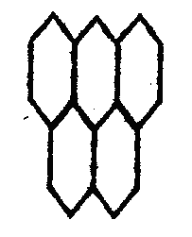

Рис.7

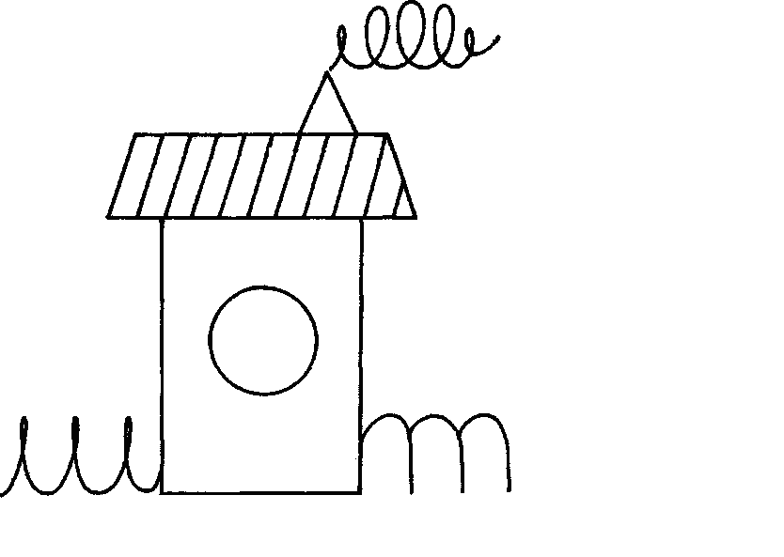

Субтест 7.
Определение мотивов учения (6 лет) М.Г. Гинзбург

1. учебно-познавательный мотив
2. социальный мотив (иметь профессию)
3. позиционный мотив (нравится статус ученика)
4. внешний мотив (ребенок идет в школу под нажимом)
5. игровой мотив (привлекает игра, игровые элементы)
6. мотив отметки (учится ради похвалы родителей)

Инструкция:
Обязательно карточки-схемы (мальчик, девочка)

Сейчас я прочитаю тебе рассказ, в котором о школе разговаривают несколько мальчиков (девочек).

Внешний - Первый м (д) сказал: «Я хожу в школу, так как меня заставляет мама»
(карточка)

Учебно-познавательный - Второй м (д) сказал: «Я хожу в школу, так как мне нравится учиться, даже если бы школы не было, я всё равно бы учился» (карточка)

Игровой - Третий м (д) сказал: «Я хожу в школу, так как там весело, и много ребят
с которыми можно играть» (карточка)

Позиционный - Четвертый м (д) сказал: «Я хожу в школу, так как хочу быть большим,
а когда я в школе, я чувствую себя взрослым» (карточка)
Социальный - Пятый м (д) сказал: «Я хожу в школу так как нужно учиться, без учения
никакого дела не сделаешь, а когда выучишься, то можно стать кем захочешь» (карточка)
Мотив отметки - Шестой м (д) сказал «Я хожу в школу так как получаю там пятерки» (карточка)

Кто из них, по-твоему, прав, почему?
С кем из них ты хотел бы вместе учиться? (предлагается сделать 3 выбора подряд с объяснением).

Интерпретация
I – доминирующий мотив
II и III – какие ещё есть мотивы у ребенка.

Общий результат

- Суммируются баллы по всем показателям (максимум=80)
- Перевести в проценты

69 -80 баллов - 86 – 100% - высокий уровень подготовки
61 – 68 баллов - 76-85% - хороший уровень
49 – 60 баллов - 61-75% - средний уровень
до 48 баллов - 60% и менее – низкий уровень

